Проект краткосрочный
«Символы Блокадного Ленинграда»

Тип проекта: Информационно-творческий.
Срок реализации: 1 неделя (краткосрочный).
Участники: Дети 6–7 лет, воспитатель,учитель-логопед, родители.

Цель проекта: сформировать у старших дошкольников осознанное гражданско‑патриотическое отношение к истории Отечества через знакомство с символами блокады Ленинграда.
Задачи:
1. Образовательные: Познакомить детей с историческими фактами (блокада, 900 дней, Дорога жизни); раскрыть значение символов: «Блокадная ласточка», «Метроном», «125 грамм хлеба», «Сирена».
2. Развивающие: Развивать интерес к истории через художественное слово, музыку и изобразительную деятельность.
3. Воспитательные: Воспитывать чувство глубокого уважения к ветеранам и жителям блокадного города, бережное отношение к миру и хлебу. Вовлечение родителей в совместную деятельность по патриотическому воспитанию детей.
Ожидаемый результат:
- Дети знают и могут назвать 3–4 символа блокады.
- Понимают значение слова «героизм» применительно к мирным жителям.
- Сформировано осознанное, трепетное отношение к хлебу.
- В группе создан «Уголок памяти» с детскими работами и макетами символов.

План реализации проекта (по дням)

День 1. Символ «Блокадная ласточка» (Надежда)
- Беседа: История маленького жетона с ласточкой. Почему ленинградцы носили его на груди? (В ответ на фашистские слова, что в город даже птица не пролетит, люди ждали «добрую весть»).
- Чтение: Стихи Ольги Берггольц о ласточке.
- Творчество: Аппликация/рисование «Ласточка мира». Дети изготавливают бумажных ласточек, которые несут в клюве письмо.
Как создать свою «ласточку надежды»:
1. Основой служит пластилиновая заготовка по шаблону.
2. Аккуратно, ватным диском, фольга прижимается к форме, повторяя каждый изгиб. Этот момент требует тишины и бережности — почти как берегли тот самый жестяной значок.
3. В клюв можно вложить крошечное письмо-послание.
4. Также получившуюся ласточку можно аккуратно покрыть гуашью.
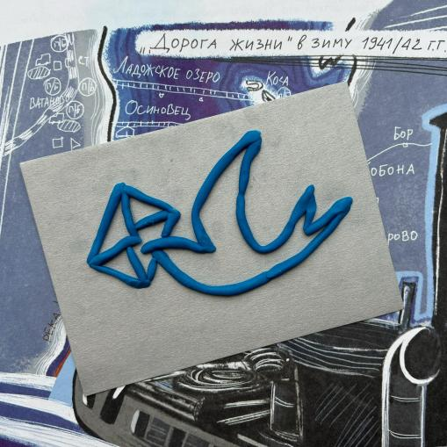
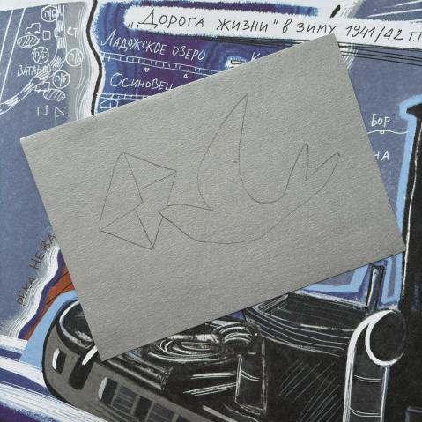

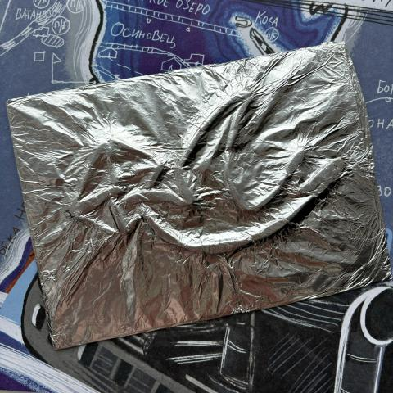

Эта техника не только развивает мелкую моторику, но и позволяет буквально прикоснуться к памяти, ощутив, как мягкая фольга становится прочным, сияющим знаком.
День 2. Символ «Метроном и Радио» (Пульс города)
- Слушание: Запись звука метронома (быстрый и медленный ритм). Объяснение: пока звучит метроном — город живет.
- Рассказ: О «черной тарелке» — радио, которое никогда не выключали в квартирах. Радио как единственный источник связи с миром.
- Игра: «Услышь ритм». Дети пробуют прохлопать ритм сердца города.
День 3. Символ «125 граммов хлеба» (Жизнь)
Эксперимент: Взвешивание 125 граммов чёрного хлеба. Рассматривание «хлебных карточек».
Рассказ: Из чего пекли хлеб (обойная пыль, целлюлоза, хвоя).
Творческая мастерская: Создание макета «Блокадный натюрморт» (кружка воды, пайка хлеба и коптилка).
День 4. Символ «Дорога жизни» (Спасение)
Беседа: Ладожское озеро зимой. Грузовики-полуторки.
Конструирование: Из лего или бросового материала «Машина на льду». Просмотр: Фрагмент документальной хроники «Грузовики едут по льду».
День 5. Символ «Блокадный кот» (Дружба)
Рассказ: Необычная история о том, как кошки спасли город и Эрмитаж от грызунов после прорыва блокады. «Мяукающая дивизия».
Лепка: «Кот — защитник города».
Итог: Викторина «Символы Блокады»
Виды деятельности в рамках проекта:
1. Познавательная: Рассматривание репродукций картин и фотографий из архивов. Знакомство с памятником «Разорванное кольцо».
2. Речевая: Составление рассказов-рассуждений: «Что бы я сказал героям Ленинграда?», «Почему важно помнить?».
Пополнение словаря словами: паек, метроном, полуторка, эвакуация.
3. Игровая: Дидактическая игра «Собери посылку на фронт», «Что помогает выжить?».
4. Музыкальная: Слушание фрагментов 7-й симфонии Шостаковича, песни «Эх, Ладога, родная Ладога».
5. Взаимодействие с семьей:
- Акция «Свеча памяти» (фото детей со свечой дома).
- Рекомендация родителям: посмотреть вместе мультфильм «Воробушек» (по К. Паустовскому) или обсудить семейные истории о войне.
- Загадня дня.
Результаты проекта
Для детей:
- сформированы начальные представления о блокаде Ленинграда и её символах;
- повысилась речевая активность: дети используют новую лексику, строят развёрнутые высказывания;
- развиты эмпатия и нравственные чувства (сострадание, уважение, гордость);
- проявились творческие способности в изобразительной и конструктивной деятельности.
Для педагогов:
- пополнена методическая «копилка» конспектами НОД, наглядными пособиями, сценариями мероприятий;
- отработаны интегративные подходы к патриотическому воспитанию через искусство и творчество.
Для родителей:
- укреплено партнёрство с детским садом;
- повышена вовлечённость в историко‑патриотическое воспитание детей.

Продукт проекта:
- Альбом «Символы Блокады», созданный руками детей и педагогов, который можно использовать в дальнейшем на занятиях по патриотическому воспитанию.
- Настольная игра домино «Символы Блокады»
- Выставка детских работ «Символы Блокады»
- Буржуйка из коробки, санки из картона,
- Книга о «Ботве»
- Альбом символы Блокадного Ленинграда
- создан «Уголок памяти» с детскими работами и макетами символов.
Реализация краткосрочного проекта «Символы блокадного Ленинграда» позволила в доступной для детей форме раскрыть одну из самых героических страниц истории нашей страны. Благодаря использованию наглядных символов, абстрактное понятие «история» приобрело для воспитанников эмоционально окрашенный смысл. Завершая проект , мы можем с с уверенностью сказать, что в сердцах наших детей зажглась искорка памяти. Для них это были не просто рассказы о далёком прошлом - это был личный опят сопереживания. Самым важным стало изменение отношения детей к повседневным вещам: они стали бережнее относится к хлебу, внимательнее слушать рассказы о ветеранах. Мы верим, что знания и чувства, полученные в ходе этой недели, станут фундаментом для воспитания настоящих патриотов и людей с добрым сердцем.
Проект доказал свою педагогическую эффективность: через осмысление символов блокады (ласточка, хлеб, «Дорога жизни», «цветок жизни») дошкольники прикоснулись к героической истории страны, научились сопереживать и гордиться подвигом предков.
Работа способствовала:
развитию речи и познавательного интереса;
формированию нравственно‑патриотических чувств;
укреплению детско‑родительских отношений.
Рекомендации:
- продолжать интегрировать историко‑патриотическую тематику в образовательную деятельность;
- расширять круг символов и событий Великой Отечественной войны для дошкольного возраста;
Таким образом, проект стал важным шагом в духовно‑нравственном и речевом развитии воспитанников, заложив основы исторической памяти и гражданской идентичности.
Активное участие родителей в мероприятиях проекта (совместные экскурсии, создание выставок, обсуждение семейных историй) укрепило межпоколенческую связь и расширило воспитательный потенциал инициативы.
Таким образом, проект не только обогатил знания детей о важнейшем эпизоде Великой Отечественной войны, но и заложил основы гражданско-патриотических ценностей:

любовь к Родине через понимание её истории;

уважение к памяти защитников Отечества;

ответственность за сохранение исторической правды.

Полученные результаты подтверждают, что раннее приобщение к героическому наследию страны является важным этапом в воспитании гармонично развитой личности и сознательного гражданина.

